Министерство образования Республики Беларусь

Учреждения образования

Брестский государственный технический университет

Кафедра ИИТ

Лабораторная работа №4

За 3 семестр

По дисциплине “Компьютерные информационные технологии”

Тема: “Создание макросов Word с использованием языка Visual Basic for Application и разработка функций”

Выполнила:

Студентка 2 курса

Группы АС-59

Пархоць А.В.

Проверила:

Дряпко А.В.

Брест 2021

Лабораторная работа №4

Ход работы:

**Задание 1.**

Составить программу обработки текста, который был создан в другом текстовом редакторе, при этом в конце каждой строки остался символ с кодом 13, который в Word является признаком конца абзаца и мешает форматированию текста. Макрокоманда должна удалять из текста лишние признаки конца абзаца. Начало нового абзаца определяется по абзацному отступу в виде пробелов (>3) или табуляции.

Sub exer_1()

Set r = ActiveDocument.Range(Start:=0, End:=0)

r.WholeStory

Selection.StartOf unit:=wdStory

k = 1

i = 0

While k < r.End - i

Selection.EndKey unit:=wdLine

Selection.Delete unit:=wdCharacter, Count:=1

k = Selection.Start

i = i + 1

Wend

Dim re As Object

Set re = CreateObject("vbscript.regexp")

re.Global = True

re.ignorecase = True

re.Pattern = " {4,}"

ActiveDocument.Range = re.Replace(ActiveDocument.Range, Chr(13))

ActiveDocument.Range = Replace(ActiveDocument.Range, Chr(9), Chr(13))

End Sub

**Задание 2.**

На VBA составить функции для: найти сумму S=1*100+2*99+3*98+…+ 50 *51

Sub Excel_One()

Dim down, sum As Double

down = 100

sum = 0

For up = 1 To 50

sum = sum + (up * down)

down = down - 1

Next up

MsgBox sum

End Sub

**Задание 3.**

На VBA составить функции для: вывести текстовое представление числа.

Public Function Exer_3(ByVal a)

While a <> 0

c = a Mod 10

Select Case c

Case 1

k = "один"

Case 2

k = "два"

Case 3

k = "три"

Case 4

k = "четыре"

Case 5

k = "пять"

Case 6

k = "шесть"

Case 7

k = "семь"

Case 8

k = "восемь"

Case 9

k = "девять"

Case 0

k = "нуль"

End Select

res = k & " " & res

a = a \ 10

Wend

MsgBox (res)

End Function

**Задание 4.**

На VBA составить функции для определения, является ли заданное число P числом Армстронга. Число, состоящее из n цифр, называется числом Армстронга, если оно равно сумме n-х степеней своих цифр (153= 13+53+33)

Public Function Exer_4(ByVal a)

sum = 0

Value = a

num = a

count = 0

While num <> 0

c = num Mod 10

count = count + 1

num = num \ 10

Wend

While a <> 0

c = a Mod 10

sum = sum + c ^ count

a = a \ 10

Wend

If Value = sum Then

Exer_4 = "Истина"

Else

Exer_4 = "Ложь"

End If

End Function

**Задание 5.**

На VBA составить функции для расположения элементов массива в следующем порядке – положительные, отрицательные и нулевые

Public Function Exer_5(a As Variant) As String

Dim result As String

For Each x In a

If x > 0 Then

result = result & " " & x

End If

Next x

For Each x In a

If x < 0 Then

result = result & " " & x

End If

Next x

For Each x In a

If x = 0 Then

result = result & " " & x

End If

Next x

Exer_5 = result

End Function

**Задание 6.**

На VBA составить функции, позволяющие найти произведение двух полиномов Pn(x) и Qm(x)

Public Function Exer_7(a As Variant, b As Variant, ByVal x) As Double

Dim i, k, n, m, p, q As Integer

m = a.Columns.count

n = b.Columns.count

pol = a(1)

For i = 2 To m

pol = pol * x + a(i)

Next i

p = pol

pol = b(1)

For j = 2 To n

pol = pol * x + b(j)

Next j

q = pol

Exer_7 = p * q

End Function

**Задание 7.**

Даны три строки: S1, S2, S3. Заменить в строке S1 первое вхождения строки S2 на S3.

Public Function Exer_7(S1 As String, S2 As String, S3 As String) As String

Exer_7 = Replace(S1, S2, S3)

End Function

**Задание 8.**

На VBA составить пользовательские формы для решения следующих задач:

вычислить приближенное значение arctg(x) в заданной точке *х* по формуле

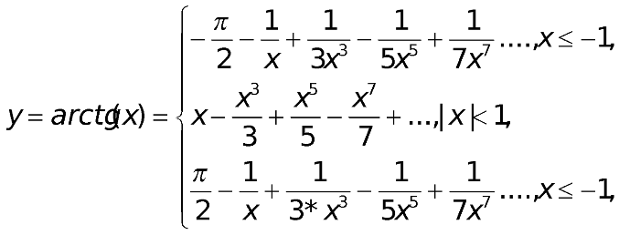с заданной точностью *е*;

Исходные число Х и результат У разместить в элементах управления ***поле*** пользовательской формы, сделав соответствующие надписи полей. Точность ***е*** выбирать из списка элемента управления ***поле со списком.***

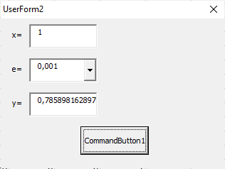

Private Sub CommandButton1_Click()

Dim x, e, Exer_8 As Double

Dim i As Integer

Exer_8 = 0

x = CDbl(TextBox1.Text)

e = CDbl(ComboBox1.Value)

i = 0

If x <= -1 Then

Exer_8 = ((WorksheetFunction.Pi) * (-1)) / 2

While e < Abs((((-1) ^ (i + 1)) / ((2 * i + 1) * ((x) ^ (2 * i + 1)))))

Exer_8 = Exer_8 + (((-1) ^ (i + 1)) / ((2 * i + 1) * ((x) ^ (2 * i + 1))))

i = i + 1

Wend

ElseIf Abs(x) < 1 Then

While e < Abs((((-1) ^ i) * ((x) ^ (2 * i + 1))) / (2 * i + 1))

Exer_8 = Exer_8 + (((-1) ^ i) * ((x) ^ (2 * i + 1))) / (2 * i + 1)

i = i + 1

Wend

ElseIf x >= 1 Then

Exer_7 = (WorksheetFunction.Pi) / 2

While e < Abs((((-1) ^ (i + 1)) / ((2 * i + 1) * ((x) ^ (2 * i + 1)))))

Exer_8 = Exer_8 + (((-1) ^ (i + 1)) / ((2 * i + 1) * ((x) ^ (2 * i + 1))))

i = i + 1

Wend

End If

TextBox3.Value = Exer_8

End Sub

Sub put_7()

With UserForm2.ComboBox1

.AddItem "0,1"

.AddItem "0,01"

.AddItem "0,001"

End With

UserForm2.Show

End Sub

Вывод: в ходе лабораторной работы были изучены методы работы с макросами в Excel и Word. Вся изученная теория была закреплена в результате решения практических задач.